Оглавление

1 Введение 2

1.1 Область применения 2

1.2 Описание возможностей 2

1.3 Уровень подготовки пользователя 2

1.4 Перечень эксплуатационной документации, с которой необходимо ознакомиться пользователю 2

2 Назначение и условия применения 3

3 Подготовка к работе 4

3.1 Содержание дистрибутивного носителя данных 4

3.2 Порядок загрузки данных и программ 4

3.3 Порядок проверки работоспособности 4

4 Описание операций 5

4.1 Выполняемые функции и задачи 5

4.2 Описание операций технологического процесса обработки данных, необходимых для выполнения задач 6

5 Аварийные ситуации 9

6 Рекомендации по освоению 10

# 1 Введение

# 1.1 Область применения

Требования настоящего документа применимы при:

- предварительных испытаниях;

- опытной эксплуатации;

- приёмочных испытаниях;

- полноценной эксплуатации.

# 1.2 Описание возможностей

Программа предназначена для обеспечения пользователю возможности создавать симуляцию жизни и наблюдать за её поддержанием. Программа способна осуществлять случайную генерацию игрового мира и его обитателей, устанавливать и изменять погодные условия в мире, обеспечивать течение времени и смену времени суток и года, а также моделировать поведение интеллектуальных агентов в полученном мире.

# 1.3 Уровень подготовки пользователя

Пользователь должен иметь опыт общения с операционными системами семейства Windows версии XP и старше.

# 1.4 Перечень эксплуатационной документации, с которой необходимо ознакомиться пользователю

Перед началом использования программы пользователь должен ознакомиться с настоящим Руководством Пользователя.

# 2 Назначение и условия применения

Разработанная программа содержит в себе методы создания и поддержания компьютерной симуляции жизни, включая методы симуляции мира и методы моделирования поведения интеллектуальных агентов.

Симуляция мира включает в себя обеспечение течения времени в мире, в том числе смена времени суток, дня недели, месяца, года; случайную генерацию мира, в том числе генерация карты мира и расположения объектов на ней; смену погодных условий.

Моделирование поведения агентов включает в себя навигацию агентов по игровой карте, то есть обеспечение возможности добраться из одной точки карты в любую другую; планировщик задач, то есть алгоритм, который осуществляет построение плана выполнения действий, направленного на достижение определённых целей; реагирование на происходящие события, то есть обеспечение агенту возможности адекватно воспринимать происходящие в мире события и реагировать на них должным образом.

# 3 Подготовка к работе

# 3.1 Содержание дистрибутивного носителя данных

Для работы с программой необходимо наличие на компьютере конечного пользователя библиотек SFML версии 2.3.2 или старше и TGUI версии 0.7.6 и старше.

# 3.2 Порядок загрузки данных и программ

Чтобы начать работать с программой, необходимо произвести её запуск двойным кликом по файлу Sim.exe. В стартовое окно программы необходимо ввести желаемые входные данные или нажать кнопку «Случайно», чтобы программа приняла на вход случайно сгенерированные входные данные.

# 3.3 Порядок проверки работоспособности

Для проверки работоспособности программы необходимо зайти в меню «Пуск» и в поисковой строке набрать «Sim.exe». Если файл программы найден, пользователю предлагается его запустить. Успешный запуск программы означает, что программа способна выполнять заявленные действия, если только код не был изменён.

В случае, если программа не запускается, следует обратиться в службу поддержки.

# 4 Описание операций

# 4.1 Выполняемые функции и задачи

Программа выполняет функции и задачи, приведённые в таблице 1.

Таблица 1 – Функции и задачи программы

|  |  |  |
| --- | --- | --- |
| Функции | Задачи | Описание |
| Создание и поддержание компьютерной симуляции жизни | Создание и поддержание компьютерной симуляции жизни | Программа должна позволять пользователю создавать новую симуляцию и поддерживать её, пока это нужно пользователю |
| Симуляция мира | Обеспечение течения времени в мире | Программа должна обеспечивать смену времени суток и времён года в игровом мире |
| Случайная генерация мира | Программа должна выполнять случайную генерацию игрового мира на основе введённых пользователем данных |
| Смена погодных условий | Программа должна обеспечивать смену погодных условий |
| Моделирование поведения агентов | Навигация | Агенты должны ориентироваться в окружающем мире и уметь находить дорогу из точки А в точку Б |
| Планировщик задач | Агенты должны уметь составлять план действий, ориентированный на достижение цели |
| Реагирование на происходящие события | Агенты должны оперативно и адекватно реагировать на происходящие вокруг них события |

# 4.2 Описание операций технологического процесса обработки данных, необходимых для выполнения задач

Ниже приведено описание пользовательских операций, необходимых для выполнения программой задач.

Задача: «Создание и поддержание компьютерной симуляции жизни»

Операция 1: Создание новой симуляции

Условия, при которых возможно выполнение операции:

1) Программа установлена на компьютере;

2) Программа не запущена.

Подготовительные действия: не требуются.

Основные действия в требуемой последовательности:

1) Запустить программу путём двойного щелчка по файлу «Sim.exe» или соответствующему ярлыку;

2) Ввести необходимые входные данные в поля «Time of start» и «Count of creatures», а также выбрать сезон из списка «Season of start» и погоду из списка «Weather of start» (форма окна представлена на рисунке 1);

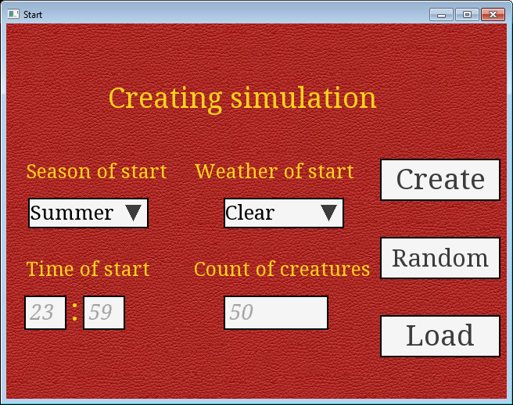

Рисунок 1 – Стартовое окно программы

3) Нажать на кнопку «Create» для создания новой симуляции или на кнопку «Random» для создания новой симуляции со случайными стартовыми параметрами.

Заключительные действия: не требуются.

Ресурсы, расходуемые на операцию: 15-30 секунд.

Задача «Обеспечение течения времени в мире»

Операция 1:

Условия, при которых возможно выполнение операции:

1) Программа запущена;

2) Симуляция создана.

Подготовительные действия: не требуются.

Основные действия: не требуются.

Заключительные действия: не требуются.

Ресурсы, расходуемые на операцию: не нормируются.

Задача «Случайная генерация мира»

Операция 1:

Условия, при которых возможно выполнение операции:

1) Программа запущена;

Подготовительные действия: не требуются.

Основные действия:

1) Создать новую симуляцию.

Заключительные действия: не требуются.

Ресурсы, расходуемые на операцию: 15-30 секунд.

Задачи «Смена погодных условий», «Навигация», «Планировщик задач», «Реагирование на происходящие события»

Операция 1:

Условия, при которых возможно выполнение операции:

1) Программа запущена;

2) Симуляция создана.

Подготовительные действия: не требуются.

Основные действия: не требуются.

Заключительные действия: не требуются.

Ресурсы, расходуемые на операцию: не нормируются.

# 5 Аварийные ситуации

Перечень аварийных ситуаций, которые могут возникнуть в ходе эксплуатации, приведён в таблице 2.

Таблица 2 – Аварийные ситуации

|  |  |  |  |
| --- | --- | --- | --- |
| Класс ошибки | Ошибка | Описание ошибки | Требуемые действия пользователя при возникновении ошибки |
| Сбой в электропитании компьютера | Нет электроэнергии | Компьютер выключился или перезагрузился | Перезагрузить компьютер. Перезапустить программу. Создать новую симуляцию с указанием новых стартовых параметров. |

# 6 Рекомендации по освоению

Не выносятся.